**Сушко Текля Хведорова (Suszkowna Tekla)**

30 июля 1817 г – крещение (НИАБ 136-13-894, лист 97, №48/1817-р (ориг)).

**НИАБ 136-13-894:** Лист 97. **Метрическая запись №48/1817-р (ориг).**

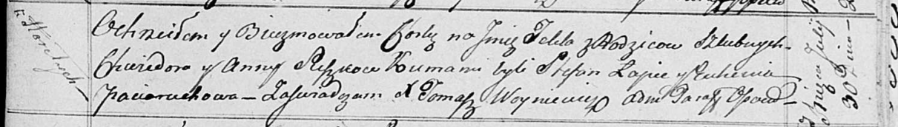

Осовская Покровская церковь. 30 июля 1817 года. Метрическая запись о крещении.

Suszkowna Tekla – дочь родителей с деревни Горелое.

Suszko Chwiedor – отец.

Suszkowa Anna – мать.

Łapieć Stefan – кум.

Paciaruchowa Euhenija – кума.

Woyniewicz Tomasz – ксёндз.